**Nama : Dinny Fauziatunnisa Iskandar**

**NIM : 12200592**

**Kelas : 12.3B.13**

**WEB PROGRAMMING II**

**PERTEMUAN 9**

Berikut hasil output dari latihan yang ada dipertemuan 9

1. Hasil tampilan di database

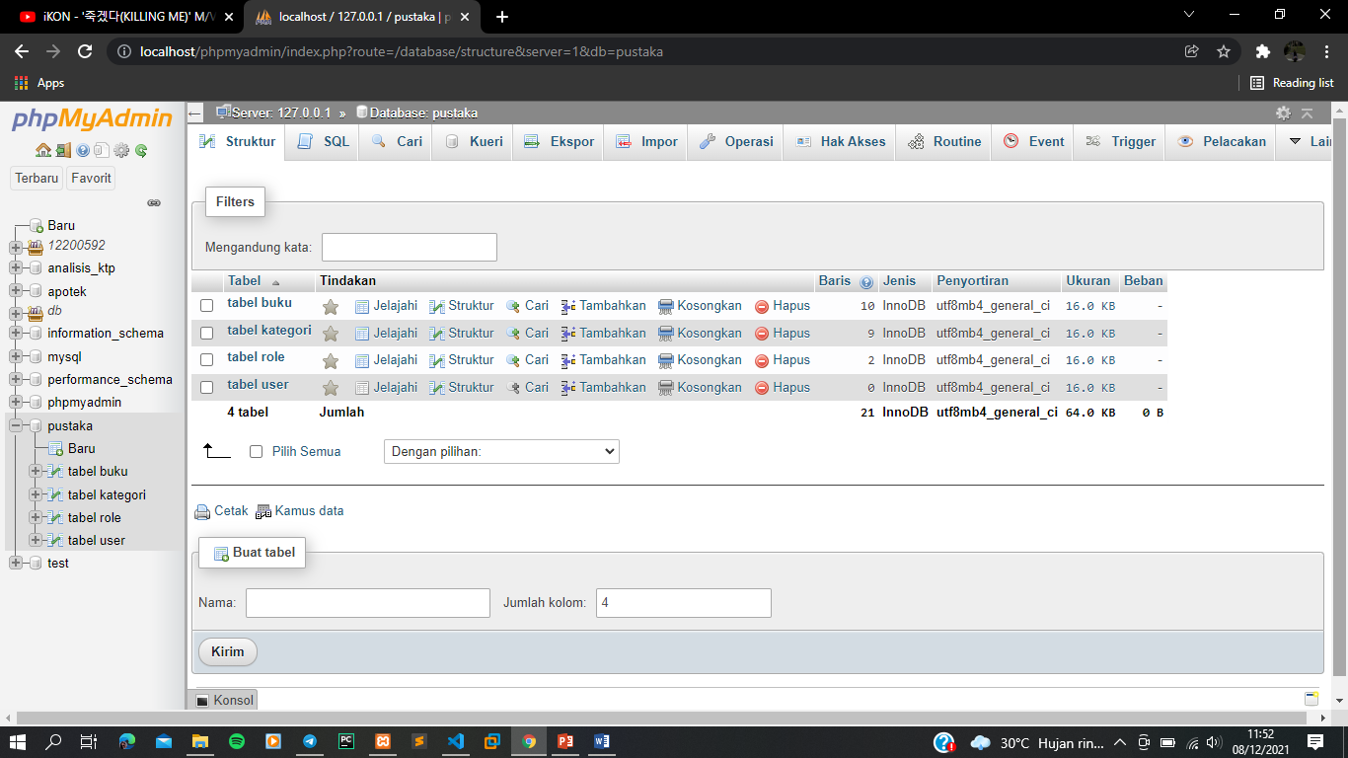

1. Hasil run form login dan pesan notifikasi